Keller minimal windows®4+ Ganzglas-Schiebefenstersystem

Keller minimal windows®

Eigenschaften

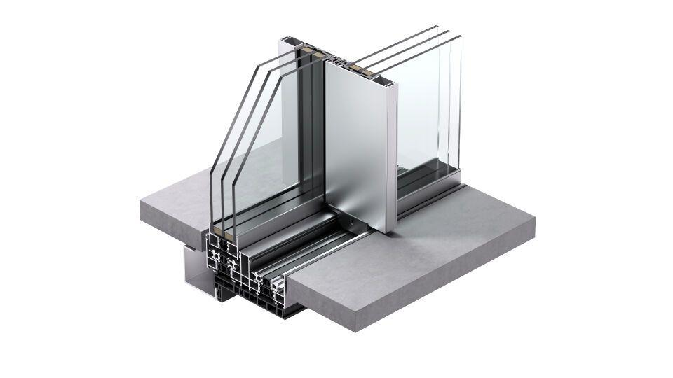

Klasse Einbruchhemmung

RC 2

Verglasung

Dreifachverglasung, Isolierverglasung

bewertetes Schalldämm-Maß Rw, R (dB)

43,00

Klasse Luftdurchlässigkeit

4 (größer 600 Pa)

Klasse Widerstandsfähigkeit gegen Windlast

C5

Schlagregendichtheitsklasse

8 A (450 Pa)

Ansichtsbreite der Profile (mm)

26,00 - 34,00

Dicke Verglasung (mm)

40,00 - 56,00

Max. Breite des Tür-/Torflügels (m)

4,00

Max. Gewicht des Tür-/Torflügels (kg)

1.000,00

Max. Höhe des Tür-/Torflügels (m)

6,00

Uw-Wert (W/(m²K))

0,70

max. Flügelgröße Schiebeelemente (m²)

12

max. Flügelgröße Festelemente (m²)

18

Motorisierte Schiebeflügel

ja, bis zu 2400 kg

Barrierefreiheit

barrierefrei